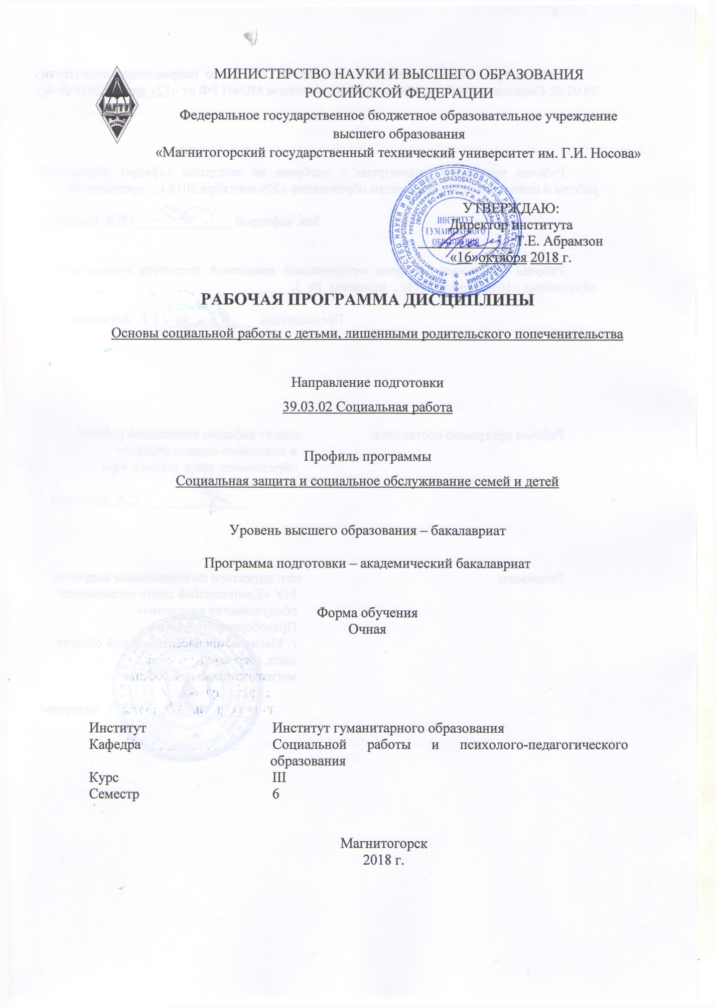

|  |  |
| --- | --- |
|  |  |

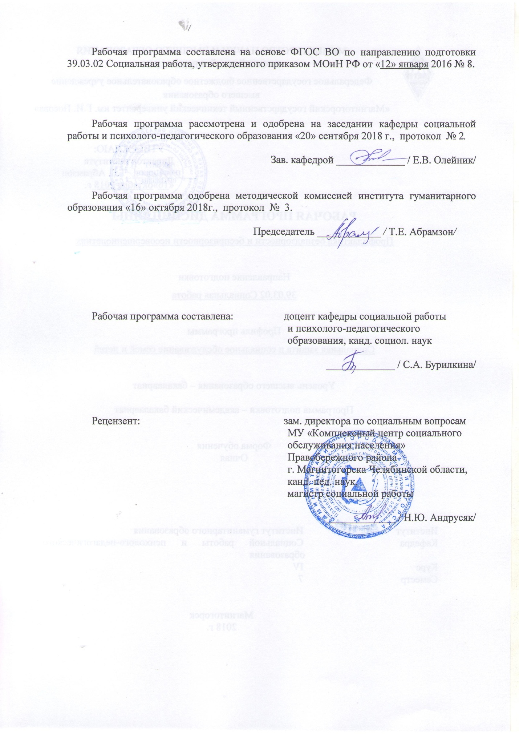

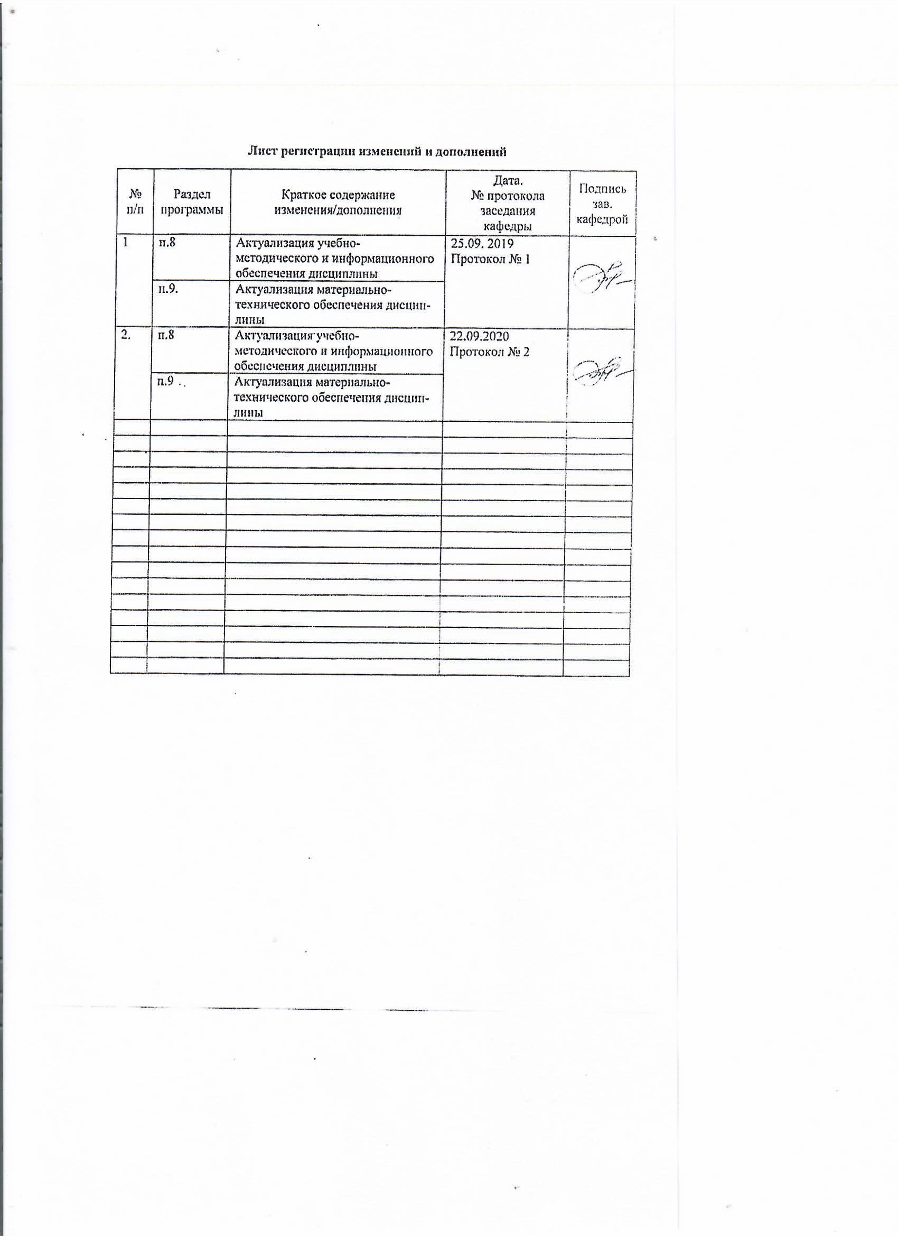**1 Цели освоения дисциплины**

Целями освоения дисциплины «Социальная работа с детьми, лишенными родительского попечительства» являются: знакомство студентов с системой социальной защиты детей, лишенных родительского попечительства и формами социальной работы с данной категорией детей.

**2 Место дисциплины в структуре образовательной программы   
подготовки бакалавра**

Дисциплина «Социальная работа с детьми, лишенными родительского попечительства» входит в вариативную часть блока 1 образовательной программы.

Для изучения дисциплины необходимы знания (умения, владения), сформированные в результате изучения дисциплин: Теория социальной работы, Социальные технологии Социально-педагогическая деятельность в учреждениях социальной защиты и технологии социальной работы, Нормативно-правовое обеспечение социальной работы, Семьеведение.

Знания (умения, владения), полученные при изучении данной дисциплины будут необходимы при изучении дисциплин: Профилактика безнадзорности и беспризорности несовершеннолетних, Социальное партнерство в социальной поддержке семьи и детей психология работы с детьми, находящимися в трудной жизненной ситуации, Деятельность негосударственных организаций в социальной поддержке семьи и детей, Основы семейного консультирования

**3 Компетенции обучающегося, формируемые в результате освоения   
дисциплины и планируемые результаты обучения**

В результате освоения дисциплины Социальная работа с детьми, лишенными родительского попечительства» обучающийся должен обладать следующими компетенциями:

| Структурный  элемент  компетенции | Планируемые результаты обучения |
| --- | --- |
| **ПК-2 способностью к выбору, разработке и эффективной реализации социальных технологий и технологий социальной работы, направленных на обеспечение прав человека в сфере социальной защиты** | |
| Знать | * теории социальных технологий и технологий социальной работы, направленных на обеспечение прав человека в сфере социальной защиты причины безнадзорности и беспризорности;   типичные проблемы социальных сирот |
| Уметь | разрабатывать и применять социальные технологии и технологии социальной работы,  обосновывать выбор, разработку и эффективную реализацию социальных технологий и технологий социальной работы, направленных на обеспечение прав человека в сфере социальной защиты  корректно выражать и аргументированно обосновывать положения предметной области знания  . анализировать причины, факторы и закономерности сиротства  - составлять программы профилактики социального сиротства,  сопровождения замещающих семей, постинтернатной адаптации детей-сирот |
| Владеть | Владеть: опытом разработки и эффективной реализации социальных технологий и технологий социальной работы, направленных на обеспечение прав человека в сфере социальной защиты  - методами и формами сопровождения замещающих семей - методами и формами профилактики возврата детей-сирот из замещающих семей - методами и формами постинтернатной адаптации детей-сирот |
| **ПК-6– способностью к осуществлению профилактики обстоятельств, обусловливающих потребность граждан в социальных услугах, мерах социальной помощи** | |
| Знать | * основы профилактики обстоятельств, обусловливающих потребность граждан в социальных услугах, мерах социальной помощи * причины социального сиротства;   -причины, факторы и закономерности сиротства –  формы жизнеустройства детей-сирот - методы и формы социальной работы с детьми-сиротами  - формы семейного устройства детей-сирот  - концепцию и алгоритм постинтернатной адаптации детей-сирот  - систему государственных учреждений, нацеленных на оказание помощи детям-сиротам |
| Уметь | * осуществлять профилактику обстоятельств, обусловливающих потребность граждан в социальных услугах, мерах социальной помощи * анализировать параметры семьи как системы; * обсуждать способы эффективной помощи семье и ее членам;   корректно выражать и аргументированно обосновывать положения предметной области знания. |
| Владеть | * навыками осуществления профилактики обстоятельств, обусловливающих потребность граждан в социальных услугах, мерах социальной помощи * практическими навыками анализа семейных ситуаций; * способами оценивания значимости и практической пригодности полученных результатов; * профессиональным языком предметной области знания;   способами совершенствования профессиональных знаний и умений путем использования возможностей информационной среды. |
| * **ПК-5 – способностью к использованию законодательных и других нормативных правовых актов федерального и регионального уровней для предоставления социальных услуг, социального обеспечения, мер социальной помощи и к правовому регулированию социальной защиты граждан** | |
| Знать: | * теорию и особенности реализации межведомственного взаимодействия и координации деятельности специалистов, организаций социального обслуживания, общественных организаций и/или индивидуальных предпринимателей, осуществляющих социальное обслуживание и иные меры социальной защиты населения * формы семейного устройства детей-сирот - концепцию и алгоритм постинтернатной адаптации детей-сирот - систему государственных учреждений, нацеленных на оказание помощи детям-сиротам |
| Уметь: | * анализировать причины, факторы и закономерности сиротства - составлять программы профилактики социального сиротства, сопровождения замещающих семей, постинтернатной адаптации детей-сирот |
| Владеть: | * навыками организации межведомственного взаимодействия и координации деятельности специалистов, организаций социального обслуживания, общественных организаций и/или индивидуальных предпринимателей, осуществляющих социальное обслуживание и иные меры социальной защиты населения * методами и формами сопровождения замещающих семей - методами и формами профилактики возврата детей-сирот из замещающих семей - методами и формами постинтернатной адаптации детей-сирот |

# **4 Структура и содержание дисциплины**

Общая трудоемкость дисциплины составляет 4 зачетных единиц 144 акад. часов, в том числе:

– контактная работа – 45,85 акад. часов:

– аудиторная – 45 акад. часов;

– внеаудиторная – 0,85 акад. часов

– самостоятельная работа – 98,15 акад. часов;

–

| Раздел/ тема  дисциплины | Семестр | Аудиторная  контактная работа  (в акад. часах) | | | Самостоятельная работа (в акад. часах) | Вид самостоятельной  работы | Форма текущего контроля успеваемости и  промежуточной аттестации | Код и структурный  элемент  компетенции |
| --- | --- | --- | --- | --- | --- | --- | --- | --- |
| лекции | лаборат.  занятия | практич. занятия |
| 1. Раздел Теоретические и исторические аспекты проблемы социального сиротства. | 6 |  |  |  |  |  |  |  |
| 1.1. Основные категории дисциплины.  Причины социального сиротства. | 6 | 2 |  | 4/2 | 6 | Работа с учебными пособиями, с конспектом лекций, выполнение домашнего задания, чтение и конспектирование текста. | резюме по дискуссионным проблемам темы  Доклады | ПК-2  *зув* |
| 1.2. История опеки и попечительства над несовершеннолетними в России. | 6 | 1 |  | 4/2 | 6 | Работа с учебными пособиями, с конспектом лекций, выполнение домашнего задания, чтение и конспектирование текста. | доклады | ПК-5, ПК-6  *зув* |
| 1.3. Причины детского неблагополучия. | 6 | 1 |  | 5/2 | 5 | Подготовка докладов, анализ деловых ситуаций | Экспресс-опрос | ПК-2, ПК-5, |
| Итого по разделу | 6 | 1 |  | **13/6** | **32** | Подготовка докладов, анализ деловых ситуаций |  |  |
| 2. Раздел Правовые основы опеки и попечительства над несовершеннолетними. | 6 | 1 |  | **12/6** | **32** | Работа с учебными пособиями, с конспектом лекций, выполнение домашнего задания, чтение и конспектирование текста. | **Письменные и практические работы** | **ПК-6, ПК-5, *зув*** |
| 2.1. Формы семейного жизнеустройства детей, лишенных родительского попечительства | 6 |  |  | 2/2 | 4 | Работа с учебными пособиями, с конспектом лекций, выполнение домашнего задания, чтение и конспектирование текста. |  | ПК-2, ПК-5, ПК-6,  *зув* |
| 2.2. Усыновление | 6 | 6 |  | 2/2 | 4 |  | Реферирование статьи | ПК-6 *зув* |
| 2.3. Опека и попечительство | **6** |  |  | 4/2 | 4 |  | Устный ответ на практическом занятии, | ПК-2, ПК-5, ПК-6,  *зу* |
| 2.4. Приемная семья | 6 | 2 | 2 | 4/ | 4 | Работа с учебными пособиями, с конспектом лекций, выполнение домашнего задания, чтение и конспектирование текста. | Экспресс-опрос | ПК-2, ПК-5, ПК-6,  *зу* |
| 2.5. Патронатное воспитание | 6 | 2 | 2 | 2 | 1 | Работа с учебными пособиями, с конспектом лекций, выполнение домашнего задания, чтение и конспектирование текста. | Мини-конференция с докладами №1 | ПК-2, ПК-5, ПК-6,  *зу* |
| **3. Раздел Формы социальной защиты детей-сирот и детей, оставшихся без** попечения родителей. | 6 | 2 | 2 | **12/4** | **32** | Работа с учебными пособиями, с конспектом лекций, выполнение домашнего задания, чтение и конспектирование текста. |  |  |
| 3.1. Социально-педагогическая деятельность с детьми, лишенными родительского попечительства в образовательном учреждении | 6 | 2 |  | 4/5 | 8 | Работа с учебными пособиями, с конспектом лекций, выполнение домашнего задания, чтение и конспектирование текста. | Мини-конференция с докладами | ПК-2, ПК-5, ПК-6,  *зув* |
| 3.2. Типология реабилитационных учреждений (служб) системы социального обслуживания семьи и детей. | 6 | 2 |  | 7/5 | 9 | Работа с учебными пособиями, с конспектом лекций, выполнение домашнего задания, чтение и конспектирование текста. | резюме по дискуссионным проблемам темы | ПК-2, ПК-5, ПК-6,  *зув* |
| **Итого по разделу** | 6 | **4** |  | **11/10** | **34.15** |  | **Зачет в 6 семестре** |  |
|  |  |  |  |  |  |  |  |  |
| **Итого по дисциплине** | 6 | **15** |  | **30/20И** | **98,15** |  |  | ПК-2  *зув* |

**5 Образовательные и информационные технологии**

**Вводная лекция –** лекционное занятие, предназначенное для создания общего впечатления о дисциплине. На занятии до сведения обучающегося доводятся основные вопросы дисциплины, показывается ее роль и место в соответствующей области знаний, определяется значение дисциплины для формирования общих профессиональных компетенций.

**Проблемные лекции** – постановка проблемы побуждает учащихся к активной мыслительной деятельности, к попытке самостоятельно ответить на поставленный вопрос, вызывает интерес к излагаемому материалу, активизирует внимание обучаемых.

**Семинар-диспут** предполагает коллективное обсуждение какой-либо проблемы с целью установления путей ее достоверного решения. Семинар-диспут проводится в форме диалогического общения его участников. Он предполагает высокую умственную активность, прививает умение вести полемику, обсуждать проблему, защищать свои свои взгляды и убеждения, лаконично и ясно излагать мысли. Функции действующих лиц на семинаре-диспуте могут быть различны.

**Мониторинг работы с текстами –** проверка результатов выполнения обучающимися «заданий для самостоятельной работы». В процессе работы выявляется умение обучающегося структурировать содержание учебника, составлять тезисы, конспекты, логические схемы, а также фиксируются результаты заучивания основных терминов и понятий.

**Предэкзаменационное тестирование –** контрольное мероприятие, цель которого в выявлении неосвоенных и плохо освоенных вопросов дисциплины перед проведением экзамена, прежде всего подготовка к итоговой контрольной работе.

**Творческая работа** – самостоятельная учебная научно-методическая работа, основными целями которой является развитие у студентов, прежде всего, исследовательских навыков и умений, таких как: корректность постановки проблемы, выделения объекта и предмета исследования, формулировки задач, гипотез, логика изложения работы, соотношение и взаимосвязь и теоретического и эмпирического материала, обоснование выбора методов исследования, корректность статистического и качественного анализа полученных данных, корректность авторских обощений, содержательность выводов.

**Учебная дискуссия** – один из методов проблемного обучения. Она используется при анализе проблемных ситуаций, когда необходимо дать простой и однозначный ответ на вопрос, при этом предполагаются альтернативные ответы. С целью включения в дискуссию всех присутствующих целесообразно использовать методику кооперативного обучения (учебного сотрудничества). Данная методика основывается на взаимном обучении при совместной работе учащихся в малых группах. Основная идея учебного сотрудничества проста: учащиеся объединяются свои интеллектуальные усилия и энергию для того, чтобы выполнять общее задание или достичь общей цели (например, найти варианты решения проблемы).

**Технология проектного обучения** способствует созданию педагогических условий для креативных способностей и качеств личности учащегося, которые нужны ему для творческой деятельности, независимо от будущей конкретной профессии.

**Самостоятельная работа:**

– подготовка к лекциям, семинарским, практическим и лабораторным занятиям;

– реферирование статей, отдельных разделов монографий;

– изучение учебных пособий;

– изучение и конспектирование хрестоматий и сборников документов;

– изучение в рамках программы курса тем и проблем, не выносимых на лекции и семинарские занятия;

– выполнение контрольных работ;

– написание тематических докладов, рефератов и эссе на проблемные темы;

– аннотирование монографий или их отдельных глав, статей;

– конспектирование монографий или их отдельных глав, статей;

– участие студентов в составлении тестов;

– выполнение исследовательских и творческих заданий;

– составление библиографии и реферирование по заданной теме;

– создание наглядных пособий по изучаемым темам;

– самостоятельное изучение темы в рамках «круглых столов»;

# 6 Учебно-методическое обеспечение самостоятельной работы обучающихся

***Перечень тем для подготовки к семинарским занятиям:***

Для подготовки к практическому занятию студентам рекомендуется:

изучить• ряд вопросов, которые будут обсуждаться на занятии,

• список основной и дополнительной литературы, где студенты могут найти ответы на вопросы

• обратить внимание на категории, которыми оперирует автор, • выписать основные понятия и систематизировать их,

• разработать модель, проект, в которой найдут отражение все изучаемые вопросы темы,

• составить развернутый план изучаемого материала, который может быть использован для ответа на занятии.

Тема 1.1. Теоретические и исторические аспекты проблемы сиротства. Основные категории.

1. Что такое биологическое сиротство и что такое социальное сиротство?

2. По каким причинам дети остаются без попечения родителей?

3. Какие факторы семейного неблагополучия порождают сиротство?

Тема 1.2. История опеки и попечительства над несовершеннолетними в России.

1. Каков порядок учета детей, оставшихся без попечения родителей?

2. Как и кем осуществляется учет детей-сирот?

3. Определите основные категории.

Тема 1.3. История опеки и попечительства над несовершеннолетними в России.

1. Какому времени относят начало детского призрения в России?
2. Какие виды призрения детей-сирот были распространены в Киевской Руси? Кто занимался призрением?
3. Когда призрение детей-сирот стало входить в круг задач государственного управления?
4. Какие нововведения в плане призрения детей-сирот связывают с именем Петра I?

Тема 1.3. Причины детского неблагополучия

1. Найдите и изучите опыт работы с детьми-сиротами за рубежом.

2. Что вы знаете о зарубежном опыте организации опеки и попечительства над несовершеннолетними?

Тема 2.1. Формы семейного жизнеустройства детей, лишенных родительского попечительства

1. Как осуществляется усыновление?
2. Какие требования предъявляются к потенциальным усыновителям, приёмным родителям?
3. Назовите документы, необходимые для передачи ребёнка в приёмную семью.

Тема 2.2. Усыновление

1. Как осуществляется усыновление?
2. Какие требования предъявляются к потенциальным усыновителям?
3. Назовите документы, необходимые для усыновления

Тема 2.3. Опека и попечительство

1. С какими органами и организациями взаимодействует орган опеки и попечительства?
2. Что вы знаете о деятельности федеральных, региональных, муниципальных органов власти в реализации мер по профилактике безнадзорности несовершеннолетних.
3. Какие условия необходимы для назначения опекуна и попечителя?
4. В чём отличие опеки и попечительства от иных форм устройства детей, лишённых родительского попечительства?
5. Кто назначает опекунов и попечителей и кто отстраняет их от выполнения своих обязанностей?
6. Какими правами обладают дети, находящиеся по опекой?
7. Какие необходимы документы для назначения опеки?
8. Назовите основания для прекращения опеки.
9. В каких случаях опекун или попечитель может освободиться от обязанности опеки над ребёнком?
10. Какие требования предъявляются к потенциальны опекунам?
11. Какие документы необходимы для опекуна и для ребёнка?

Тема 2.4. Приемная семья

1. Какие условия необходимы для назначения приемных родителей?
2. В чём отличие приемной семьи от иных форм устройства детей, лишённых родительского попечительства?
3. Кто назначает приемных родителей и кто отстраняет их от выполнения своих обязанностей?
4. Какими правами обладают дети, находящиеся в приемной семье?
5. Какие необходимы документы для назначения приемной семьи?
6. Какие требования предъявляются к потенциальны приемным родителям?
7. Какие документы необходимы для приемных родителей и ребенка?

Тема 2.5. Патронатное воспитание

1. Как проводится профилактика безнадзорности и правонарушений в вашем городе?
2. 1. Обобщите опыт работы различных служб города Магнитогорска по профилактике безнадзорности.
3. На кого возложены функции опекунов и попечителей воспитанников государственных учреждений?
4. Какие учреждения города Магнитогорска, которые осуществляют профилактику безнадзорности и правонарушений несовершеннолетних, вы можете назвать.

Тема 3.1. Социально-педагогическая деятельность с детьми, лишенными родительского попечительства в образовательном учреждении

1. Назовите социально-реабилитационные учреждения для детей, оставшихся без попечения родителей.

2. Каковы основные задачи таких учреждений?

3. Перечислите обязанности социального педагога в школе.

4. Какие документы необходимы социальному педагогу.

3.2. Типология реабилитационных учреждений (служб) системы социального обслуживания семьи и детей.

Тема. Социальный приют для детей и подростков.

Содержание и организация деятельности.

1.Назовите функции приюта.

2. Какие условия для социального развития детей и подростков в имеются в приюте?

3. Как осуществляется семейное жизнеустройство воспитанников приюта.

Методические рекомендации для подготовки к семинару

В докладе должен быть анализ опубликованной литературы по проблеме, то есть систематизированное изложение чужих обнародованных мыслей с указанием на первоисточник и в обязательном порядке с собственной оценкой изложенного материала. Студент обязан показать самостоятельную творческую работу.

Источником для доклада может быть любое опубликованное произведение, включая работы в Интернете (с указанием точного адреса веб-страницы), а также интервью, которое автор реферата взял у того или иного специалиста (с обязательным указанием даты и места интервью).

Все цитаты и любые не общеизвестные сведения (мнения специалистов, цифры, факты, и пр.), почерпнутые из этих источников, должны иметь свои ссылки или сноски. Переписанные без ссылок и сносок монографии, учебники, рефераты, статьи из журналов расцениваются как неудовлетворительная работа. Минимальное количество источников – пять, причем статьи и заметки из газет и ненаучных журналов, конспекты лекций и семинарских занятий источниками не признаются.

Доклад – вид самостоятельной научно-исследовательской работы, где автор раскрывает суть исследуемой проблемы; приводит различные точки зрения, а также собственные взгляды на нее. Различают устный и письменный доклад (по содержанию близкий к реферату).

**Темы докладов:**

1. Понятие «сиротство», «социальное сиротство».

2. Обязанности органов опеки и попечительства по защите прав детейсирот и детей, оставшихся без попечения родителей.

3. Правовая база по социальной защите детства.

4. Экономическая база по социальной защите детства.

5. Лишение родительских прав. Причины лишения родительских прав.

6. Ограничение родительских прав.

7. Усыновление (удочерение).

8. Права и обязанности по опеке.

9. Учреждения для детей-сирот и детей, оставшихся без попечительства. Функционирование учреждений для детей-сирот и детей, оставшихся без попечения родителей.

10.Особенности социальной защиты и социализация воспитанников детских домов.

11.Проблемы воспитания и социализации детей-сирот.

12.Проблема обучения. Профилактика социального сиротства.

13.Новые формы устройства детей-сирот.

14.Методы изучения семьи. Методы работы с семьями, имеющими социально-неадаптированных детей

# 7 Оценочные средства для проведения промежуточной аттестации

| Структурный элемент  компетенции | Планируемые результаты обучения | Оценочные средства |
| --- | --- | --- |
| **ПК-2 – способностью к выбору, разработке и эффективной реализации социальных технологий и технологий социальной работы, направленных на обеспечение прав человека в сфере социальной защиты** | | |
| Знать | * теории социальных технологий и технологий социальной работы, направленных на обеспечение прав человека в сфере социальной защиты причины безнадзорности и беспризорности;   типичные проблемы социальных сирот | Теоретические вопросы  **Перечень вопросов к (зачету) по всему курсу**   1. Понятие сиротства. Принципы социального сиротства. 2. Формы помощи детям-сиротам в древней Руси. 3. Деятельность детских спасательных учреждений в России (XVII- нач. XX вв.). 4. Семейная группа как особое структурное подразделение детского социально-реабилитационного учреждения, ее цели, задачи. 5. Основные категории: безнадзорный ребенок, беспризорный ребенок, дети-близнецы. 6. Приемная семья, ее цели, задачи, особенности. 7. Специфика организации детской деревни – как форма жизнеустройства детей-сирот. 8. Права и обязанности органов опеки и попечительства. 9. Отличие опеки (попечительства) от иных форм устройства детей, оставшихся без попечения родителей. 10. Полномочия субъектов РФ в регулировании опеки и попечительства над детьми. 11. Основания для назначения ребенку опекуна (попечителя). 12. Права и обязанности опекуна (попечителя). 13. Основания, порядок и последствия прекращения опеки и попечительства. 14. Деятельность федеральных, региональных, муниципальных органов власти в реализации мер по профилактике безнадзорности несовершеннолетних. 15. Основные задачи, принципы, направления деятельности комиссий по делам несовершеннолетних. 16. Типология реабилитационных учреждений системы социального обслуживания населения. 17. Территориальные центры помощи семье и детям, содержание и организация их деятельности. 18. Приют как особый тип специализированного учреждения. Функции приюта. 19. Общие принципы организации реабилитационной работы в социальном приюте. 20. Формы семейного жизнеустройства детей-сирот, воспитанников приюта. 21. Особенности семейных воспитательных групп. 22. Особенности семейного детского дома. |
| Уметь | разрабатывать и применять социальные технологии и технологии социальной работы,  обосновывать выбор, разработку и эффективную реализацию социальных технологий и технологий социальной работы, направленных на обеспечение прав человека в сфере социальной защиты  корректно выражать и аргументированно обосновывать положения предметной области знания  . анализировать причины, факторы и закономерности сиротства  - составлять программы профилактики социального сиротства,  сопровождения замещающих семей, постинтернатной адаптации детей-сирот | Подготовить доклады  Тематика докладов  Понятие «сиротство», «социальное сиротство».  2. Обязанности органов опеки и попечительства по защите прав детейсирот и детей, оставшихся без попечения родителей.  3. Правовая база по социальной защите детства.  4. Экономическая база по социальной защите детства.  5. Лишение родительских прав. Причины лишения родительских прав.  6. Ограничение родительских прав.  7. Усыновление (удочерение).  8. Права и обязанности по опеке.  9. Учреждения для детей-сирот и детей, оставшихся без попечительства. Функционирование учреждений для детей-сирот и детей, оставшихся без попечения родителей.  10.Особенности социальной защиты и социализация воспитанников детских домов. 11.Проблемы воспитания и социализации детей-сирот.  12.Проблема обучения. Профилактика социального сиротства.  13.Новые формы устройства детей-сирот. |
| Владеть | Владеть: опытом разработки и эффективной реализации социальных технологий и технологий социальной работы, направленных на обеспечение прав человека в сфере социальной защиты  - методами и формами сопровождения замещающих семей - методами и формами профилактики возврата детей-сирот из замещающих семей - методами и формами постинтернатной адаптации детей-сирот | 1. Заполните таблицу «Формы жизнеустройства детей-сирот и детей, оставшихся без попечения родителей», рассматривая как формы, так и учреждения для детей-сирот  |  |  |  |  | | --- | --- | --- | --- | | Форма устройства | Особенности | Преимущества | Недостатки | |  |  |  |  | |
| **ПК-6 – способностью к осуществлению профилактики обстоятельств, обусловливающих потребность граждан в социальных услугах, мерах социальной помощи** | | |
| Знать | * основы профилактики обстоятельств, обусловливающих потребность граждан в социальных услугах, мерах социальной помощи * причины социального сиротства;   -причины, факторы и закономерности сиротства –  формы жизнеустройства детей-сирот - методы и формы социальной работы с детьми-сиротами  - формы семейного устройства детей-сирот  - концепцию и алгоритм постинтернатной адаптации детей-сирот  - систему государственных учреждений, нацеленных на оказание помощи детям-сиротам | Теоретические вопросы  1. Семейно-ориентированный подход в системе жизнеустройства детей-сирот и детей, оставшихся без попечения родителей.  2. Становление и развитие системы замещающей заботы в РФ.  3. Привязанность и деривация детско-родительских отношений.  4. Депривационные расстройства ребенка. Детский стресс и травма. Компенсация.  5. Этические основания и этические проблемы замещающей заботы.  6. Замещающая забота в контексте культурного многообразия. .  7. Подготовка и сопровождение специалистов сферы жизнеустройства детей-сирот. Ценности и профессиональные принципы специалиста сферы жизнеустройства. |
| Уметь | * осуществлять профилактику обстоятельств, обусловливающих потребность граждан в социальных услугах, мерах социальной помощи * анализировать параметры семьи как системы; * обсуждать способы эффективной помощи семье и ее членам;   корректно выражать и аргументированно обосновывать положения предметной области знания. | **Практические задачи по дисциплине**   1. Какими нормативными актами регулируется предоставление жилья детям, лишенным родительского попечения и воспитываемым в приемных семьям и/или опекунов, по достижении ими 18 лет? 2. Назовите основания и порядок лишения родительских прав 3. 2.Где ребенок-сирота должен быть поставлен на учет в целях предоставления жилья по достижении 18 лет, если он не имеет закрепленного жилья, – по месту жительства приемных родителей и/или опекунов, по месту постановки ребенка на учет как лишенного родительского попечения, по месту рождения ребенка или по месту жительства биологических родителей? 4. Я состою в официальном браке, могу ли я усыновить одна, без мужа? 5. Могут ли сразу оба супруга быть опекунами одного и того же ребенка? 6. Могут ли кровные родственники ребенка принять его на воспитание по договору о приемной семье? 7. Специалист органа опеки утверждает, что наше жилье не соответствует по количеству кв.м. на человека... 8. Вправе ли сотрудник органов опеки проверять действительность предоставленных сведений? И обязан ли он при этом сохранять конфиденциальность? 9. [В чем основное отличие в объеме государственной помощи опекунам и приемным родителям?](http://adoptlaw.ru/Posobiya-vyplaty-i-jilischnye-lgoty/v_chem_osnovnoe_otlichie_v/) 10. Как при опеке оформляется отпуск по уходу за ребенком? 11. Сохраняет ли подопечный ребенок и\или воспитанник приемной семьи право на получение алиментов от биологических родителей и других выплат после передачи в семью? 12. Каковы выплаты на содержание подопечных и воспитанников приемных семей? 13. Имеет ли опекун право поменять имя подопечного ребенка? 14. Вправе ли опекун проживать отдельно от подопечного? 15. Имеет ли опекун право вывезти подопечного ребенка на отдых за рубеж? 16. Международное усыновление. В чем выражается приоритет российских кандидатов? 17. Чем международное усыновление отличается от российского? 18. Можно ли сразу искать ребенка в другом регионе или сначала надо просмотреть анкеты детей-сирот по месту жительства кандидата? 19. Какие документы на ребенка должен получить приемный родитель и от кого? 20. Гостевой режим - обращаемся в администрацию детского дома...Как можно получить ребенка в гости? 21. Посещения ребенка 22. Какую информацию о ребенке должна предоставить мне администрация детского учреждения? Как должно быть организовано мое знакомство с ребенком? 23. Посещения ребенка. Ограничено ли число получаемых направлений или детей, которых можно посещать? 24. Как происходит контроль условий жизни усыновленного ребенка? 25. Обязан ли усыновитель сообщать органам опеки о перемене места жительства? 26. Могут ли биологические родственники навещать усыновленного ребенка? |
| Владеть | * навыками осуществления профилактики обстоятельств, обусловливающих потребность граждан в социальных услугах, мерах социальной помощи * практическими навыками анализа семейных ситуаций; * способами оценивания значимости и практической пригодности полученных результатов; * профессиональным языком предметной области знания;   способами совершенствования профессиональных знаний и умений путем использования возможностей информационной среды. | **Практическое задание** «Разработка программы сопровождения детей-сирот» . Проанализировав актуальные проблемы детей-сирот, необходимо разработать мини-программу, направленную на решение одной из них по следующей схеме:  • Актуальность заявленной проблемы  • Цель и задачи программы  • Этапы реализации программы  • Критерии эффективности программы  • План мероприятий программы  • Формы и методы сопровождения |
| **ПК-7 – способностью к реализации межведомственного взаимодействия и координации деятельности специалистов, организаций социального обслуживания, общественных организаций и/или индивидуальных предпринимателей, осуществляющих социальное обслуживание и иные меры социальной защиты населения** | | |
| Знать: | * теорию и особенности реализации межведомственного взаимодействия и координации деятельности специалистов, организаций социального обслуживания, общественных организаций и/или индивидуальных предпринимателей, осуществляющих социальное обслуживание и иные меры социальной защиты населения * формы семейного устройства детей-сирот - концепцию и алгоритм постинтернатной адаптации детей-сирот - систему государственных учреждений, нацеленных на оказание помощи детям-сиротам | **Теоретические вопросы**   1. Государственная политика в вопросах жизнеустройства в современной России: обзор нормативно-правовой базы. 2. Государственная полит тика в вопросах жизнеустройства в современной России: новые приоритеты, новые задачи. 3. Роль планирования и организации жизнеустройства детей: принципы, цели и задачи. 4. . Субъекты ответственности в системе жизнеустройства детей-сирот и детей, оставшихся без попечения родителей. 5. Виды и формы жизнеустройства детей-сирот и детей, оставшихся без попечения родителей. 6. Непрофессиональные формы семейного жизнеустройства 7. Профессиональные формы семейного жизнеустройства. Система работы в социальных приютах. 8. Система работы социально-реабилитационных центров и их функции. 9. . Особенности работы центров помощи детям, оставшимся без попечения 10. Привлечение замещающей семьи: способы и инструменты. 11. .Подготовка замещающей семьи и приемного ребенка к жизнеустройству: способы и инструменты. 12. Сопровождение замещающей семьи: цели , формы и методы. 13. Служба сопровождения: организационно-управленческий аспект. 14. . Проблема эффективности замещающей заботы. Стандарты качества. Риски и факторы успешной адаптации. 15. . Международное и кросс-культурное усыновление. 16. Проблемы социальной инклюзии детей-сирот и детей, оставшихся без попечения родителей. |
| Уметь: | * анализировать причины, факторы и закономерности сиротства - составлять программы профилактики социального сиротства, сопровождения замещающих семей, постинтернатной адаптации детей-сирот | Задание:  1. Самостоятельно отыскать в периодической печати объективные публикации о преступлениях, совершенных безнадзорными несовершеннолетними;  2. Проанализировать публикации о преступлениях, совершенных безнадзорными несовершеннолетними с точки зрения наличия причинной связи между антиобщественным поведением несовершеннолетних и совершением преступления |
| Владеть: | * навыками организации межведомственного взаимодействия и координации деятельности специалистов, организаций социального обслуживания, общественных организаций и/или индивидуальных предпринимателей, осуществляющих социальное обслуживание и иные меры социальной защиты населения * методами и формами сопровождения замещающих семей - методами и формами профилактики возврата детей-сирот из замещающих семей - методами и формами постинтернатной адаптации детей-сирот | Проблемные задачи 1. Два года назад мы усыновили ребенка, его мать была лишена родительских прав в отношении всех своих троих детей. Одного забрал брат матери (дядя), двое других усыновлены посторонними семьями (в т.ч. и нашей). В настоящее время дядя ребенка выразил желание забрать всех усыновленных детей себе. Нам стало известно об этом по чистой случайности, стали невольными свидетелями его разговора со знакомым (при этом то, что ребенок усыновлен именно в нашу семью, дядя не знает). Может ли дядя подать иск об отмене усыновления в целях объединения семьи? Каковы его шансы на успех?2. Если график работы требует, чтобы пару раз в неделю усыновленный ребенок оставался в саду с ночевкой. Может ли это стать причиной отмены усыновления?3.Имеют ли право опекуны и приемные родители распоряжаться материнским капиталом?4. Имеет ли опекун (приемный родитель) право самостоятельно подать заявление о лишении прав биородителей подопечного ребенка? |

**б) Порядок проведения промежуточной аттестации, показатели и критерии оценивания:**

Промежуточная аттестация по дисциплине «Основы семейного консультирования» включает теоретические вопросы, позволяющие оценить уровень усвоения обучающимися знаний, и практические задания, выявляющие степень сформированности умений и владений, проводится в форме экзамена.

Экзамен по данной дисциплине проводится в устной форме по экзаменационным билетам, каждый из которых включает 2 теоретических вопроса и одно практическое задание.

**Показатели и критерии оценивания экзамена:**

– на оценку **«отлично»** (5 баллов) – обучающийся демонстрирует высокий уровень сформированности компетенций, всестороннее, систематическое и глубокое знание учебного материала, свободно выполняет практические задания, свободно оперирует знаниями, умениями, применяет их в ситуациях повышенной сложности.

– на оценку **«хорошо»** (4 балла) – обучающийся демонстрирует средний уровень сформированности компетенций: основные знания, умения освоены, но допускаются незначительные ошибки, неточности, затруднения при аналитических операциях, переносе знаний и умений на новые, нестандартные ситуации.

– на оценку **«удовлетворительно»** (3 балла) – обучающийся демонстрирует пороговый уровень сформированности компетенций: в ходе контрольных мероприятий допускаются ошибки, проявляется отсутствие отдельных знаний, умений, навыков, обучающийся испытывает значительные затруднения при оперировании знаниями и умениями при их переносе на новые ситуации.

– на оценку **«неудовлетворительно»** (2 балла) – обучающийся демонстрирует знания не более 20% теоретического материала, допускает существенные ошибки, не может показать интеллектуальные навыки решения простых задач.

– на оценку **«неудовлетворительно»** (1 балл) – обучающийся не может показать знания на уровне воспроизведения и объяснения информации, не может показать интеллектуальные навыки решения простых задач.

# 8 Учебно-методическое и информационное обеспечение дисциплины

а) Основная **литература:**

1. Социальная поддержка семьи и детей, находящихся в трудной жизненной ситуации [Электронный ресурс] : учебное пособие / [Н. Ю. Андрусяк, С. А. Бурилкина, А. А. Запьянцева и др.] ; МГТУ. - Магнитогорск : МГТУ, 2017. - 1 электрон. опт. диск (CD-ROM). - Режим доступа: <https://magtu.informsystema.ru/uploader/fileUpload?name=3426.pdf&show=dcatalogues/1/1140061/3426.pdf&view> =true (дата обращения: 04.10.2019). - Макрообъект. - Текст : электронный. - ISBN 978-5-9967. - Сведения доступны также на CD-ROM.

2. Теория и практика социальной работы с разными группами населения [Электронный ресурс] : учебное пособие / [Н. Ю. Андрусяк, Б. Т. Ищанова, Е. В. Олейник и др.] ; МГТУ. - Магнитогорск : МГТУ, 2017. - 1 электрон. опт. диск (CD-ROM). - Режим доступа: URL: <https://magtu.informsystema.ru/uploader/fileUpload?name=3181.pdf&show=dcatalogues/1/1136618/3181.pdf&view=true> (дата обращения: 04.10.2019). - Макрообъект. - Текст : электронный. - Сведения доступны также на CD-ROM.

**б) Дополнительная литература:**

1. 2. Социальная работа с лицами и группами девиантного поведения [Электронный ресурс] : Учебное пособие / П.Д. Павленок, М.Я. Руднева. – М.: НИЦ ИНФРА-М, 2014. – 185 с.: 60x90 1/16. – (Высшее образование: Бакалавриат). (переплет) – Режим доступа : <http://znanium.com/bookread2.php?book=201864>

**3. Холостова Е.И .Социальная работа** / Холостова Е.И. - М.:Дашков и К, 2017. - 612 с.: ISBN 978-5-394-01904-3 - Режим доступа: <http://znanium.com/bookread2.php?book=415156>

в) Методические указания:

1. Методические указания для студентов по подготовке к учебной и научно-исследовательской работе. Сост. Е.В. Олейник, С.Н. Испулова, С.А. Бурилкина. Магнитогорск: Изд-во Магнитогорск. гос. техн.ун-та им. Носова, 2019. 46с.

г) Программное обеспечение и Интернет-ресурсы:

|  |  |  |
| --- | --- | --- |
| Наименование ПО | № договора | Срок действия лицензии |
| MS Windows 7 | Д-1227 от 08.10.2018  Д-757-17 от 27.06.2017 | 11.10.2021  27.07.2018 |
| MS Office 2007 | № 135 от 17.09.2007 | бессрочно |
| FAR Manager | свободно распространяемое | бессрочно |
| 7Zip | свободно распространяемое | бессрочно |

1. Консультант+ – <http://www.consultant.ru/>,
2. Гарант – <http://www.garant.ru/>,
3. Международная справочная система [«Полпред»](https://polpred.com/news) [polpred.com](http://polpred.com/) отрасль «Образование, наука». – URL: <http://education>.polpred.com/.
4. Национальная информационно-аналитическая система – Российский индекс научного цитирования (РИНЦ). – URL: <https://elibrary.ru/project_risc.asp>.
5. Поисковая система Академия Google (Google Scholar). – URL: <https://scholar.google.ru/>.
6. Информационная система - Единое окно доступа к информационным ресурсам. – URL: <http://window.edu.ru/>.

# 9 Материально-техническое обеспечение дисциплины (модуля)

Материально-техническое обеспечение дисциплины включает:

| Тип и название аудитории | Оснащение аудитории |
| --- | --- |
| Учебные аудитории для проведения практических занятий, групповых и индивидуальных консультаций, текущего контроля и промежуточной аттестации | Мультимедийные средства хранения, передачи и представления информации.  Комплекс тестовых заданий для проведения промежуточных и рубежных контролей. |
| Помещения для самостоятельной работы обучающихся | Персональные компьютеры с пакетом MS Office, выходом в Интернет и с доступом в электронную информационно-образовательную среду университета |
| Помещение для хранения и профилактического обслуживания учебного оборудования | Шкафы для хранения учебно-методической документации, учебного оборудования и учебно-наглядных пособий. |